Во что же можно дома поиграть с ребёнком?
Игры могут быть дидактическими, обучающими каким-либо навыкам (счету, письму, рассказыванию по картинкам и т. д.); сюжетно – ролевыми, театральными, настольными, играми – развлечениями и подвижными.

1.Излюбленный метод многих родителей увлечь ребенка просмотром мультфильмов – не самый полезный. Безусловно, существует множество отличных развивающих интерактивных мультфильмов, с помощью которых можно выучить ребенка счету, логике или иностранному языку, но не стоит забывать, что длительный просмотр ТВ способствует рассеиванию внимания, понижает зрение, вызывает агрессивные состояния и ухудшает сон ребенка. Так что этим, хотя и безотказным методом, не стоит увлекаться
Ребенок 5-6 лет может находиться у экрана не более получаса в день.

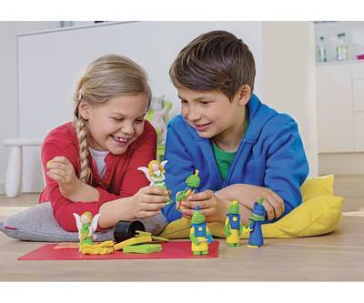
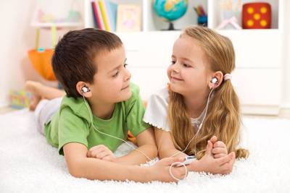
2. Дети любят слушать всякие истории. Можно увлечь их прослушиванием аудио сказок или просмотром аудиокниг, в которых помимо красочных картинок голосом рассказчика повествуются увлекательные истории и сказки.

3. Лепка благотворно сказывается на развитии моторики рук, развивает творческую жилку и может надолго увлечь малыша. Помимо пластилина вы можете приобрести ребенку тесто для лепки, или же во время лепки вареников и пельменей привлекайте и своего маленького помощника. Поверьте, он будет горд, когда на тарелке увидит блюдо собственного приготовления.

4. Рисование и раскрашивание также придутся по душе ребенку.
Дайте ему листы бумаги, краски, фломастеры, карандаши, можно распечатать раскраски его любимых мульт. героев, а затем предложите
ему сделать выставку из собственных работ. Пусть она будет постоянно действующей, лишь иногда меняющая экспонаты.

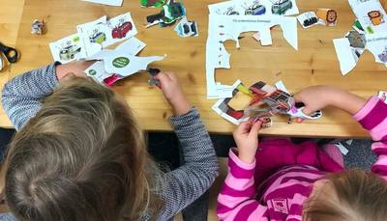
5. Аппликации из бумаги или вырезанные из журналов картинки можно наклеивать в специальную тетрадь, сортируя картинки, например, по первым буквам или по цвету или по другим категориям (авто, мебель, цветы и т. д.)
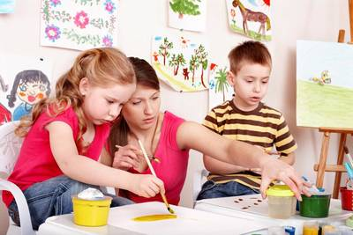

6. Игры с водой, вызывают у детей бурный восторг. Для игр с водой существует масса вариантов:
- Во время купания, с участием игрушек или морской флотилии, посуды или специальных водных игрушечных горок.
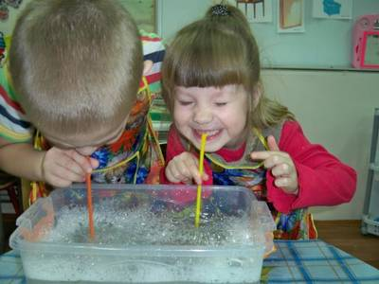
- В тазу или другой емкости, с участием детской пены для купания, которую можно подкрасить красками или пищевыми красителями. Еще один вариант - шоу мыльных пузырей.
- Используя водяные пистолеты и брызгалки, направляя струю в намеченную в ванне мишень.
- Набрать воды в таз и пускать бумажные кораблики, сделанные собственноручно. Можно устроить регату и соревноваться, чей кораблик придет первым, дуя на него.

Водные игры требуют особого контроля родителей, и если ребенок находится в ванне с водой, лучше не оставлять его без внимания!

7. Во время выполнения повседневных дел, мама может попутно играть с ребенком в такие игры:
- «Игра-наоборот», когда малыш сам находит слову пару, обратную по значению. Например, холодно – жарко, добро – зло и т.д.
- Развивает воображение и предложение наблюдать за облаками в окне, предлагая варианты, на что больше похоже то или иное облако.
- Предложите ребенку называть все слова на одну выбранную букву, а затем пробуйте составить из них предложение или целый рассказ.
- Ребёнок в данном возрасте легко обучается счёту. Учиться счету можно и на монетках, сделав их самостоятельно: водить тыльной стороной карандаша по подложенной под бумагу монетке и вырезав ее. Пусть ребенок раскладывает свои монетки по номиналу.
- Дети в 5-летнем возрасте уже знакомы с буквами, а многие умеют читать. Поэтому пусть выкладывают из магнитного алфавита называемые слова, или же ищут в журнале и обводят выбранную букву.
- Называйте вслух предметы, один из которых выпадает из логического ряда. Пусть ребенок найдет лишнее слово. Например: воробей – сорока – синица – яблоко, или слива – малина – кубик – персик.
- Спрячьте дома какой-то предмет, и пусть ребенок старается его найти. Можно использовать подсказки типа «холодно - горячо» или нарисовать план, в котором указано нахождение «клада».
- Разложите предметы в ряд и попросите запомнить их, затем попросите малыша отвернуться и уберите один из предметов, чтобы он повернувшись, отгадал, какой именно вы убрали.
- «Рыба, зверь, птица». Называйте ребенку одну из трех категорий, а он пусть называет определенный вид, например: «зверь» - медведь, «птица» - снегирь, и т. д.
- «Викторина». Предлагайте ребёнку отвечать на вопросы, типа: «Какой первый месяц зимы, весны, лета или осени?», «Кто лучший друг Чебурашки?», «Что общего у мяча и Луны?», «Какой день недели следует за средой?», «Сколько в сутках часов?» и т.д., и если какие-то вопросы вызывают у него затруднения, тут же проясняйте их, подробнее останавливаясь на теме.
- Если ребёнок засиделся, предложите ему поиграть в игру под музыку «Замри – отомри», когда он будет кружиться и танцевать под музыку и останавливаться, как только она прекратится.
- «Мода». Предложите ребенку из предложенного гардероба (шарфы, шапки, шляпы, ленты, заколки, броши, прищепки, пояса, футболки и т.п.) выбрать и составить интересные костюмы, давая им названия и рассказывая, для каких случаев они предназначены. Для полноты образа можно задействовать Аква Гримм для лица.
8.Дети 5-6 лет очень любят помогать родителям выполнять работу по дому( например помыть вместе с ними полы, приготовить блины, нарезать салат и т.д.). Правда не каждый родитель готов принять данную помощь, считая, что после их помощи придется делать все заново или считают что это опасно, если речь идёт о резке ножом или готовке на плите. И это их большая ошибка. Ведь не приучив или отбив желание сейчас, потом, когда они подрастут, вы не добьетесь от них ничего. И в дальнейшем вы будите злиться и требовать обратное. Поэтому хорошие и терпеливые родители знают, что нельзя упускать время в таком важном деле, как воспитание ребенка. До 7 лет дети могут приобрести знания, навыки и умения, которые станут отличной базой дальнейшего развития. И это всё в наших руках.
Очень любимы детьми, конечно же, подвижные игры. Играя в эти игры, ребёнок выплёскивает накопившуюся энергию, укрепляет мышечный корсет, получает заряд положительной энергии. А играя вместе с родителями, ребёнок раскрепощается, чувствует себя равноправным членом семьи.

Вот несколько подвижных игр, в которые можно поиграть с ребёнком.
1. Игра в мяч – «Я знаю»
Правила игры: Бросаете друг другу мяч, произнося по очереди по слову на бросок: - "Я знаю пять имен мальчиков (имен девочек, названий растений, названий городов, названий рек и т. п.) Далее перечисляются так же по очереди соответственные имена или названия. Проиграл тот, кто не сумел поймать мяч или не успел произнести нужное слово.
2. Игра в мяч – «Десятки»
Правила игры: Это облегченный вариант дворовой подростковой игры. Понадобится ровная стена и удобная площадка возле нее. Задача каждого игрока пройти 10 этапов. Упражнения выполняются до первой ошибки, затем право бросать мяч переходит к следующему игроку.
Десятки. Бросить мяч так, чтобы он ударился об стену, и поймать. Повторить 10 раз.
Девятки. Бросить мяч так, чтобы он ударился об стену, затем об пол, и поймать. Повторить 9 раз.
Восьмерки. Бросить мяч так, чтобы он ударился об стену, успеть сделать один хлопок ладонями и поймать мяч. Повторить 8 раз.
Семерки. Бросить мяч так, чтобы он ударился об стену, затем два раза об пол, и поймать. Повторить 7 раз.
Шестерки. Покатить мяч по земле так, чтобы он докатился до стены и покатился обратно, и поймать его. Повторить 6 раз.
Пятерки. Нужно бросить мяч так, чтобы он ударился об стену, успеть
сделать два хлопка и поймать мяч. Повторить 5 раз.
Четверки. Бросить мяч так, чтобы он ударился об стену, затем об пол, успеть сделать один хлопок ладонями и поймать. Повторить 4 раза.
Тройки. Встать спиной к стене, ноги на ширине плеч. Наклониться вперед, прокатить мяч по земле между ног так, чтобы он докатился до стены и покатился обратно, и поймать его. Повторить 3 раза.
Двойки. Бросить мяч из-под ноги так, чтобы он ударился об стену, затем об пол, и поймать. Повторить 2 раза.
Единицы. Бросить мяч из-под ноги так, чтобы он ударился об стену, и
поймать.

3. Игра «Найди клад»
Правила игры. Ведущий заранее прячет «клад» во дворе, например, конфеты, хорошо запомнив место. Кроме того, необходимо придумать записки-подсказки, которые тоже прячутся в разных местах. Причем, в каждой записке содержится указание, как найти следующую. Для детей, не умеющих читать, записки пишутся при помощи заранее обговоренных символов.
4. «Наступалки»
Правила игры: Отличный способ согреться во время прохладной погоды. Игроки стремятся наступить на ногу соперника, при этом уберечь свои ноги.

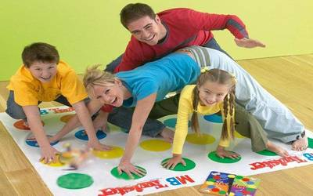

Вот небольшой перечень игр, в которые вы можете поиграть со своими детьми. Вы можете вспомнить игры из вашего детства, воспользоваться ресурсами интернета, книгами, чтобы найти игры, в которые вы хотели бы поиграть со своим ребёнком; а можете вместе с ребёнком придумать что-то новое. Главное, чтобы игры, в которые вы будете играть со своим ребёнком, были интересны и вам, и вашему ребёнку.
И самое главное, не забывайте хвалить своего ребёнка за победы, и ни в коем случае не стыдите за промахи, ведь психика ребёнка еще не окрепла.

